

CENTRO UNIVERSITÁRIO DE ANÁPOLIS - UniEVANGÉLICA ENGENHARIA DE COMPUTAÇÃO – 7º PERÍODO SEMESTRE SELETIVO 2017/2

**DISCIPLINA:** Estimativas de Esforço em Projetos de Software

**PROFESSORA:** Ma. Renata Dutra Braga

**TEMA DA AULA:** Nº 16 – Método Goal Question Metrics.

**DIA:** 22/11/2017

**DURAÇÃO** 2 horas/aula

**ATIVIDADES COMPLEMENTARES**

# QUESTÃO 1

Assinale V (verdadeiro) ou F (falso):

(F)Embora não suporte a análise e interpretação dos dados coletados, o modelo GQM (*goal*/*question*/*metrics*) identifica as métricas consideradas relevantes e úteis em uma empresa.

(V) O modelo QQM é uma abordagem para a avaliação de qualidade de software que define um modelo de mensuração em três níveis: Conceitual (objetivo da medição), Operacional (a questão a ser respondida) e Quantitativo (as métricas que respondem à questão respondida).

# QUESTÃO 2

Pesquisa: existe alguma ferramenta que auxilie na criação das métricas, assim como no processo de coleta, interpretação e feedback dos achados?

O Quintly permite que você acompanhe até 3 páginas do Facebook, analisando estatísticas sobre seus seguidores e o engajamento deles com seus posts. É possível customizar o dashboard com diferentes widgets para acompanhar diversas métricas.

Por meio do **Socrative**, professores podem elaborar testes e até mesmo provas completas nos seus computadores. Além disso, para compartilhar o questionário, só é necessário que o aluno tenha um computador ou um smartphone.(FeedBack)

# QUESTÃO 3

A Figura a seguir apresenta as fases do método GQM. Descreva sobre cada uma delas, apresentando exemplos em um cenário real.

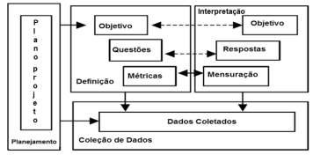

**Objetivo**

Assegurar que todos os defeitos são corrigidos antes do software ser liberado para uso.

**Questões**

* Quantos defeitos temos atualmente?
* Qual o status de cada defeito?
* Qual a cobertura dos testes?

**Métricas**

* Número de defeitos;
* Número de defeitos porstatus;
* Número de casos de testes planejados x executados;
* Número de requisitos testados.

A fase de planejamento define como o GQM será definido e executado pelo pessoal envolvido. O planejamento prevê a documentação, que serve como entrada para outras fases do GQM

**Fase de Interpretação**

Após a coleta, os dados são validados e encaminhados para a análise. É feita a interpretação dos dados baseada nas questões e metas definidas. Alguns questionamentos surgem:

* Os resultados das medições respondem às questões colocadas?
* O objetivo foi atingido?

A partir desta identificação, é possível aplicar o GQM para planejar o processo de medição, isto ocorre definindo:

* O objetivo da medição (GOAL). Ex: Melhorar a eficiência dos testes automatizados.
* A questão a ser respondida (QUESTION). Ex: Qual a eficiência dos testes automatizados?
* As métricas que respondem a questão respondida (METRIC). Ex: Intervalo entre falhas, Número de bugs encontrados em homologação etc.

# QUESTÃO 4

Elaborar Plano de Medição usando o método GQM. Elaborar os objetivos utilizando o modelo (Fontoura, 2006) abaixo:

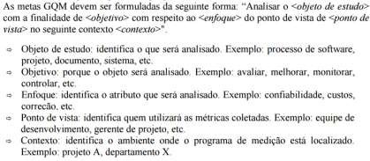

Pag. 1 de 1